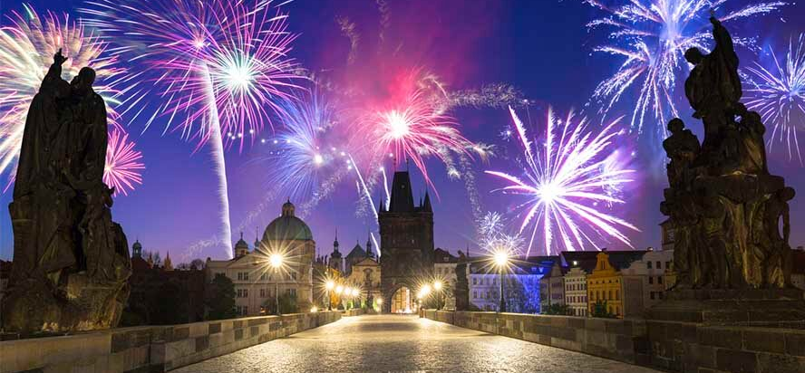
Fin de Año en Europa del Este
Viena, Budapest y Praga
9 días / 8 noches
Salida especial 30 de diciembre 2026

ITINERARIO
REF. LCVSAT-FIN2026

DÍA 1 - 30 DICIEMBRE’26: VIENA
Llegada al aeropuerto de Praga, traslado al hotel y alojamiento.
Por la noche, conocerá a sus compañeros de viaje en una típica cena austriaca de bienvenida en el restaurante Marchfelderhof, muy conocido más allá de las fronteras del país. En este ambiente único, rápidamente tendrá la sensación de que la emperatriz Sissi está sentada a su lado en la mesa. Por supuesto, las bebidas también están incluidas.

DÍA 2 - 31 DICIEMBRE’26: VIENA
Después del desayuno, realizaremos una visita panorámica de Viena, recorriendo la majestuosa Ringstrasse con sus monumentos más emblemáticos: la Ópera Estatal, los Museos de Bellas Artes y Ciencias Naturales, el monumento a María Teresa, el Parlamento, el Ayuntamiento, el Teatro Nacional y el imponente Palacio Imperial Hof burg. Luego, visitaremos los elegantes jardines del Belvedere, antigua residencia de verano del Príncipe Eugenio de Saboya, desde donde se aprecia una de las vistas más famosas de Viena, inmortalizada por Canaletto. Continuaremos con un paseo a pie por el encantador casco antiguo, pasando por el Reloj Anker, el histórico Barrio Judío, la Plaza Freyung y la Plaza de los Héroes. Finalizaremos el paseo con la visita interior de la majestuosa Catedral de San Esteban, ícono del gótico vienés. Regreso al hotel y tiempo libre.

Por la noche, prepárese para vivir una experiencia única: la Gala de Nochevieja en el Danubio. Suba a bordo de un crucero festivamente decorado y dé la bienvenida al Año Nuevo navegando bajo el cielo estrellado de Viena. El embarque comienza a las 19:00 hrs, con una copa de bienvenida incluida para comenzar la velada. A las 20:00 h, el barco inicia su travesía río arriba, mientras usted disfruta del elegante ambiente del salón, con música en vivo y pista de baile. Durante la noche, se servirá un exquisito menú de gala o bufé gourmet, con especialidades regionales e internacionales (las bebidas, salvo la copa de bienvenida, no están incluidas). A la media noche, escucharemos en directo las campanadas de la Catedral de San Esteban, seguidas del tradicional Vals del Danubio y un espectacular show de fuegos artificiales sobre el río. La celebración continúa con baile, bufé de postres, aperitivos de medianoche y un ambiente animado e inolvidable. Al finalizar, regreso al hotel y alojamiento.

DÍA 3 - 01 ENERO’26: VIENA
Desayuno y día libre para seguir explorando a su ritmo esta encantadora ciudad. Alojamiento.

DÍA 4 - 02 ENERO’26: VIENA - BUDAPEST
Tras el desayuno, continuaremos nuestro viaje hacia Hungría. Disfrute del viaje en nuestro autocar que nos llevará a la capital Budapest, a menudo conocida como la “Perla del Danubio“, a la hora del almuerzo. Por la tarde realizaremos una visita de la ciudad. Budapest está dividida en dos partes: “Buda“, donde se encuentran el centro histórico, las embajadas y las residencias de la alta sociedad, y “Pest“, donde se encuentran la mayoría de los hoteles y tiendas. No olvide preparar su cámara de fotos. El primer día visitaremos Pest y la Plaza de los Héroes, donde se encuentra el Monumento del Milenio. En su pedestal se alzan las estatuas de los siete conquistadores y su líder Árpád. El recorrido continúa por la calle Andrassy, declarada Patrimonio de la Humanidad. Aquí se encuentra el edificio más importante del bulevar, la Ópera Estatal de Hungría, diseñada por Miklós Ybl, el Museo de la Casa del Terror, la Universidad Húngara de Bellas Artes y el Museo Memorial Franz Liszt. Antes de continuar hacia el mercado y la zona peatonal, veremos uno de los edificios más bellos de la ciudad: la Basílica de San Esteban Tras la excursión, le llevaremos de vuelta al hotel, donde podrá relajarse al final de la tarde y repasar todas las impresiones que haya obtenido. Alojamiento.

DÍA 5 - 03 ENERO’26: BUDAPEST
Tras desayunar en el hotel, pasearemos juntos por el barrio del castillo de “Buda“, donde se encuentran otros dos puntos destacados de la ciudad: la Iglesia de Matías y el Bastión de los Pescadores. Aquí se encuentra probablemente la vista más hermosa de la ciudad, por lo que no puede faltar una foto panorámica para su álbum. Después continuaremos hacia el Palacio Real y echaremos un vistazo a los distintos puentes que conectan las dos partes de la ciudad. Después de la visita, dispondrá de tiempo libre. Si además quiere centrarse en las delicias culinarias típicas del país, pida “goulash“. ¡No se arrepentirá! Alojamiento.

DÍA 6 - 04 ENERO’26: BUDAPEST - BRATISLAVA - PRAGA
Después del desayuno, continuaremos nuestro viaje y nos trasladaremos a Praga, la capital de la República Checa, con una breve escala en la capital eslovaca, Bratislava, donde podrá disfrutar de tiempo libre. Una vez en Praga, le llevaremos en un inolvidable recorrido turístico por el centro histórico de la ciudad. Le mostraremos los monumentos más bellos de la ciudad y conoceremos las partes más antiguas de Praga. Praga es cuna de algunas de las mejores cervezas del mundo. Con una fábrica de cerveza por cada 10,000 habitantes, la ciudad tiene la mayor densidad de fábricas de cerveza del mundo. Alojamiento.

DÍA 7 - 05 ENERO’26: PRAGA
Disfrute de un variado desayuno en el hotel reservado y prepárese para la visita de la ciudad. La visita comienza en el barrio del Castillo de Hradčany, con la Catedral de San Vito y el Callejón del Oro. Después de un paseo por los diversos patios del castillo, visitaremos la Ciudad Pequeña en la calle Nerudova con sus hermosas casas y símbolos antiguos. Pasaremos por la Iglesia de San Nicolás hasta el Puente de Carlos, uno de los puentes más antiguos de Europa, que une la Ciudad Pequeña con la Ciudad Vieja, y disfrutamos de la hermosa vista. Pasearemos por la calle Karlova hasta la Plaza de la Ciudad Vieja con su reloj astronómico, la iglesia gótica de Nuestra Señora de Tyn y el monumento a Jan Hus. Finalmente, llegaremos a la Ciudad Nueva, donde termina nuestro recorrido. Praga también es famosa por su arte en vidrio y porcelana. Las marionetas también son un auténtico souvenir para los que se han quedado en casa. Alojamiento.

DÍA 8 - 06 ENERO’26: PRAGA
Hoy, después del desayuno, el día está totalmente a su disposición. Alojamiento.

DÍA 9 - 07 ENERO’26: PRAGA
Tras un último desayuno en Praga, le llevaremos al aeropuerto, donde nos despediremos de usted.

Fin de nuestros servicios

PRECIOS POR PERSONA EN EUROS
SERVICIOS TERRESTRES, CATEGORIA 4* | DOBLE | SENCILLA
CAPITALES IMPERIALES 9 DIAS | $ 2,445 EUR | $ 3,245 EUR

EL PRECIO POR PERSONA INCLUYE:
- Maleteros en los hoteles
- Guía exclusivo de habla hispana
- 8 noches alojamiento con desayuno buffet
- Cena de bienvenida en Viena con bebidas.
- Cena de fin de año con copa de bienvenida. Traslados incluidos.
- Entradas y experiencias según itinerario.

NO INCLUYE:
- No incluye vuelos internacionales para llegar a Viena y salir de Praga.
- Gastos de carácter personal, como bebidas, suvenires, lavandería, llamadas, wifi, etc.
- Otras comidas o servicios que no están especificadas en el itinerario.
- Propinas para guía y conductor.
- Plan de asistencia médica en viaje, sugerimos adquirir uno, al momento de iniciar la reserva de su viaje.

HOTELES PREVISTOS O SIMILARES
CIUDAD | HOTELES CATEGORIA 4*
Viena | Parkhotel Schonbrunn
Budapest | Pullman
Praga | Grandium

GASTOS de CANCELACION:
- De 35 a 25 días: el 10% del importe global
- De 24 a 20 días: el 25% del importe global
- De 19 a 17 días: el 50% del importe global
- De 16 a 00 días: el 100% del importe global

LEGAL:
- Precios por persona en euros pagaderos al tipo de cambio del día de la operación, sujetos a cambio, disponibilidad y confirmación de las tarifas en convenio cotizadas. Aplican restricciones. No aplica temporada alta, semana santa, verano, puentes, feriados, navidad y fin de año. Pago con deposito o transferencia. Bancaria.

- Itinerario valido para la salida especial del 30 de diciembre 2026.

- Precio aplica viajando dos o más pasajeros juntos.

- Los costos presentados en este itinerario aplican únicamente para pago con depósito o transferencia.

- Es obligación del pasajero tener toda su documentación de viaje en regla, pasaporte, visas, prueba PCR, vacunas y demás requisitos que pudieran exigir las autoridades migratorias y sanitarias de cada país.

- Para pasajeros con pasaporte mexicano es requisito tener pasaporte con una vigencia mínima de 6 meses posteriores a la fecha de regreso.

- Itinerario meramente referencial, puede sufrir cambios o variaciones dependiendo de la disponibilidad de servicios y tarifas en convenio solicitadas al momento de la reserva, de acuerdo con cuestiones climatológicas, epidemiológicas, religiosas o conflictos internos dentro del destino que se encuentren ajenos a la empresa.

- En general, la hora prevista de entrega de habitaciones a los pasajeros es a partir de la 15:00 horas, pudiéndose dar el caso de que, aunque el cliente llegue con anterioridad al hotel, no se le pueda facilitar la habitación hasta esa hora. Por otro lado, el cliente deberá dejar libre su habitación el día de su salida antes de las 11:00 horas.

